自然科学类横向科研项目
项目创建、预算、开票、到账认领等操作流程

一、自然科学类横向科研项目合同签订后，交1份纸质版合同原件至成果科备案，即可进行项目创建、预算、开票、到账认领、支出等账务处理。
二、项目负责人可以从校园网进入“数字校园--科研创新服务平台”或登录校园网http://www.kycx.gxnu.edu.cn或外网访问http://www.kycx.gxnu.edu.cn进入广西师范大学“科研创新服务平台”（用户名：工号 初始密码：gxsf@工号,如密码有误，请加入QQ群701528648“师大科研管理系统交流”，由技术员更改密码。）
1. 在首页“快捷通道”选择“横向项目”
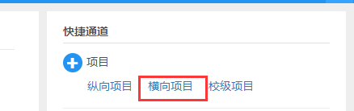

2.在“进账合同新增”页面录入合同相关信息
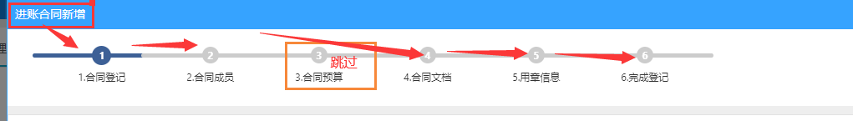
- 以上信息录入提交后，科技处审核推送至财务处“云杰系统”，创建项目完成。
详见附件1：科研创新服务平台V8.1用户手册--科研人员

- “科研创新服务平台”创建项目完成后，项目负责人登录财务处“云杰系统”，完成项目预算、开票、到账认领等操作。
方法一：
1.预算申请。（1）在“预算管理”选择“预算申请”勾选相应项目。
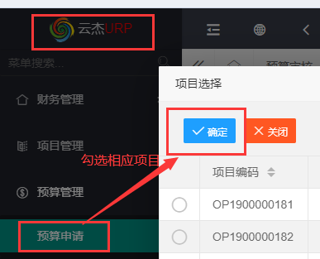
（2）填写本次申报预算的金额。
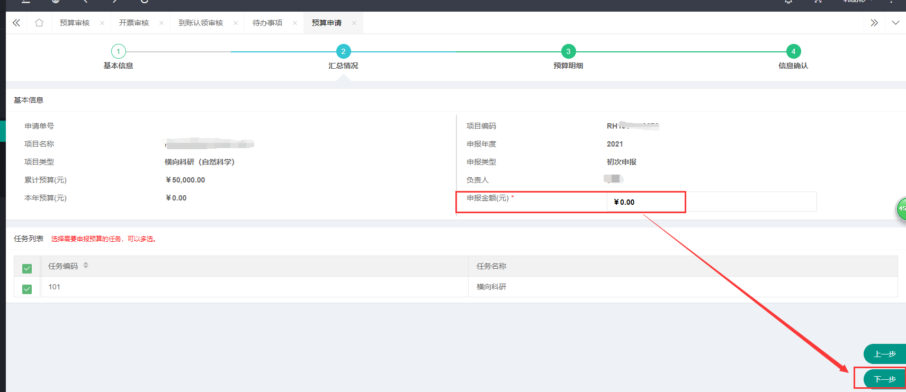

（3）在“费用项”填写相应的预算。预算需列支3%的“管理费”，其他费用项按合同约定填列，如合同内容中没有预算的，按项目实际需要开支的费用列支预算。完成提交后待科技处、财务处审核，审核状态显示“预算完成”即可。注：“科研绩效”费用项，如合同没有约定预算不能列支。
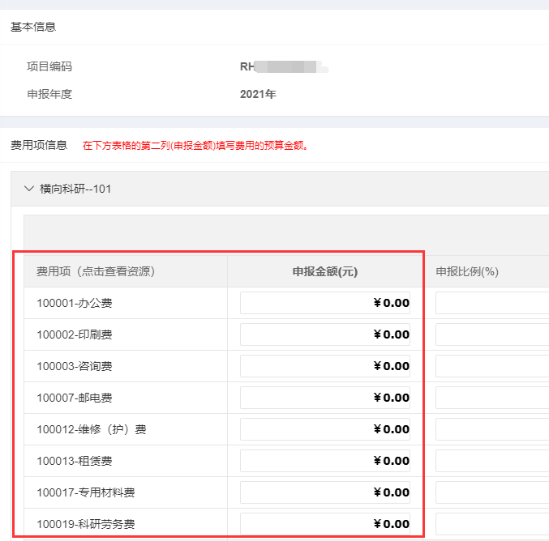
2.开票申请。预算完成后，如需开票，请在“开票管理”中申请开票。选择相应的“发票类型”，填写“对方单位名称”“纳税人识别号”等必填项，“添加开票项”后选择开票项目（技术开发、技术服务、专利转让等）。税码一般为3%，选择“其他免税或0税率”的需要进行技术合同登记，待登记部门认定可减免额，办理技术合同登记请联系成果科0773--3690051。每张发票开票金额必须小于10万元（不含10万元），开票超过1张，请选择“再开一张票”。开票申请完成即可提交，待科技处审核后，打印“科研项目开票”单，项目负责人在“申请人签字”处签字后附上合同复印件（如“其他免税”或0税率，还需附上“技术合同登记证明”）交财务处完成开票申请（财务处开票咨询电话0773-3695687）。注：开票申请流程，也可在“创建项目”完成后，先不做预算直接申请开票，具体操作时按系统提示！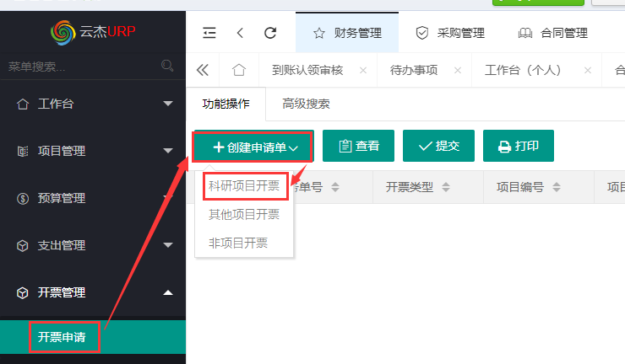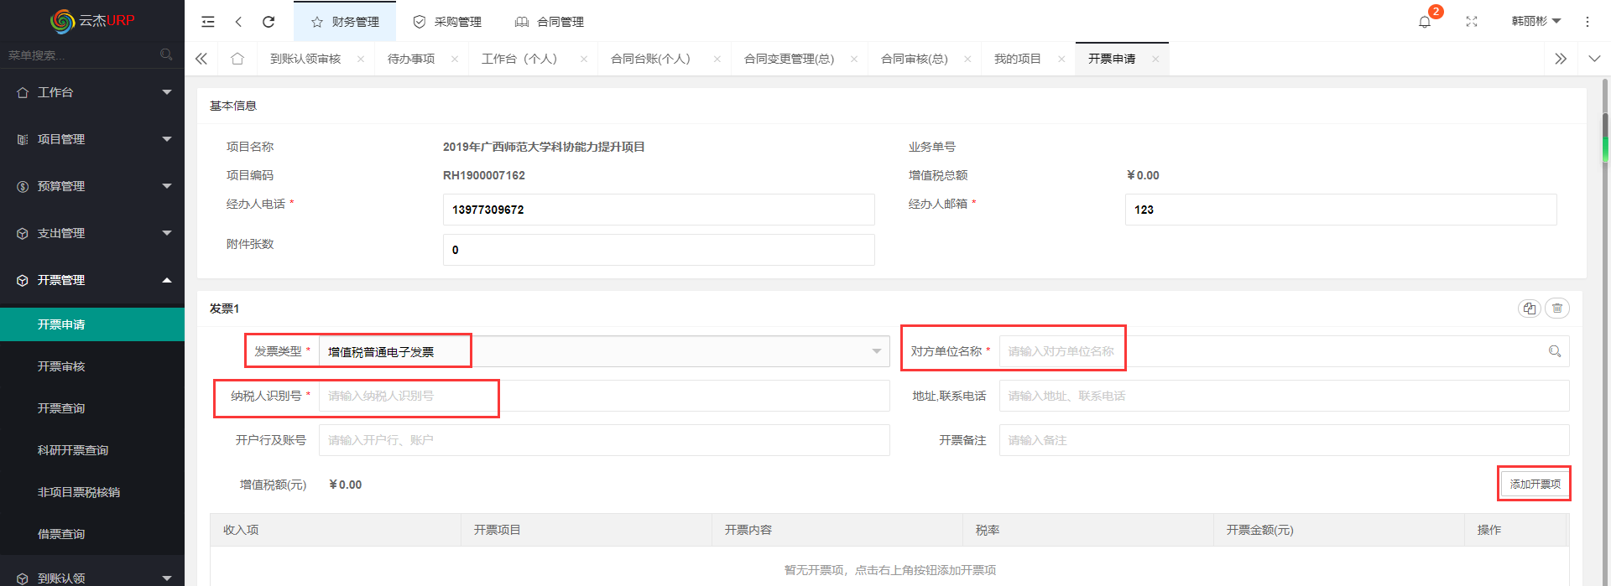
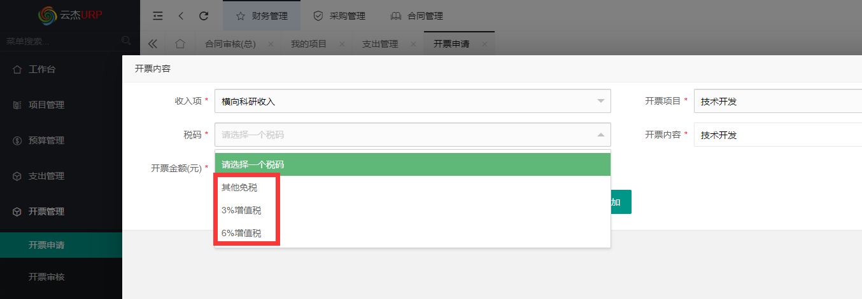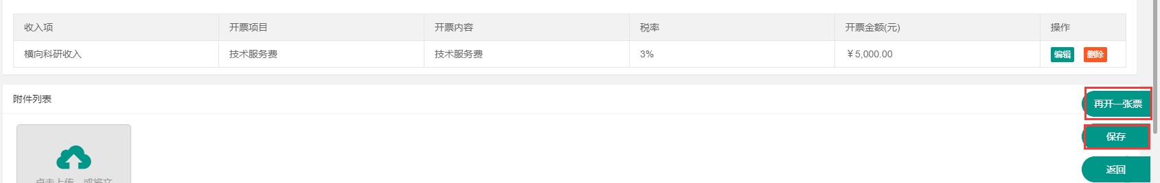

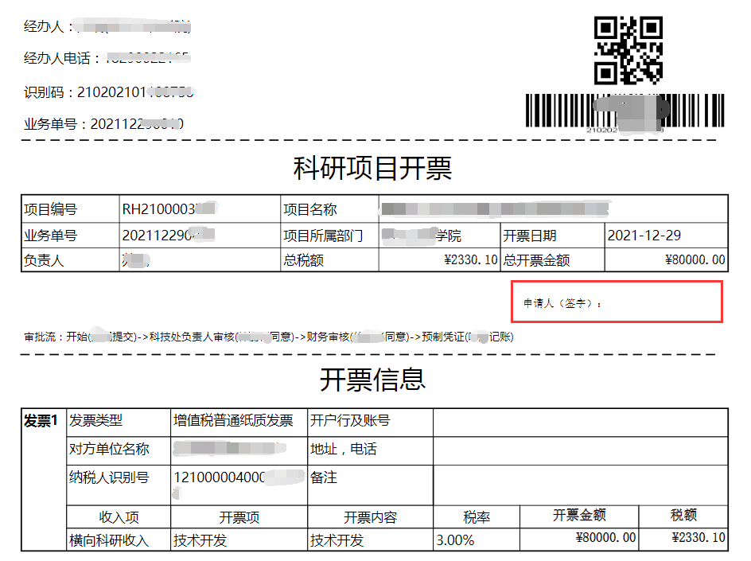
3.到账认领。项目经费转到合同预留的学校账号后，财务处一般在7个工作日左右挂账。在“到账认领”申请认领经费，根据提示完成相应流程，待“到账认领申请”完成即可提交，待科技处审核后，打印“科研收入分配申请单”，负责人签字并附上合同复印件交财务处。财务审核通过后，“审核状态”显示“完成”即可开支相关费用。
注：“开票申请”与“到账认领”申请不分先后顺序。
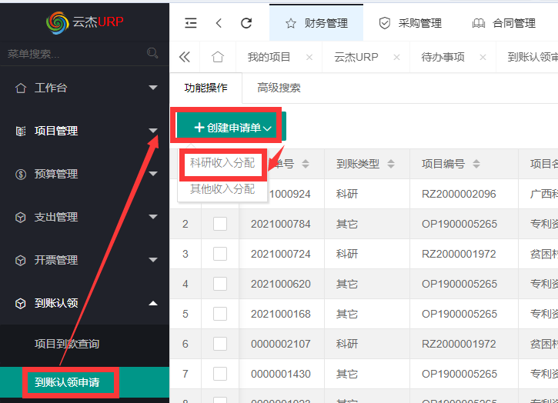
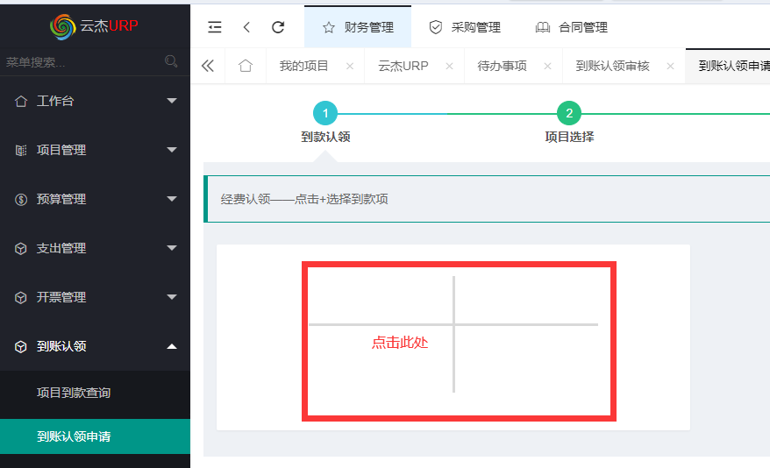
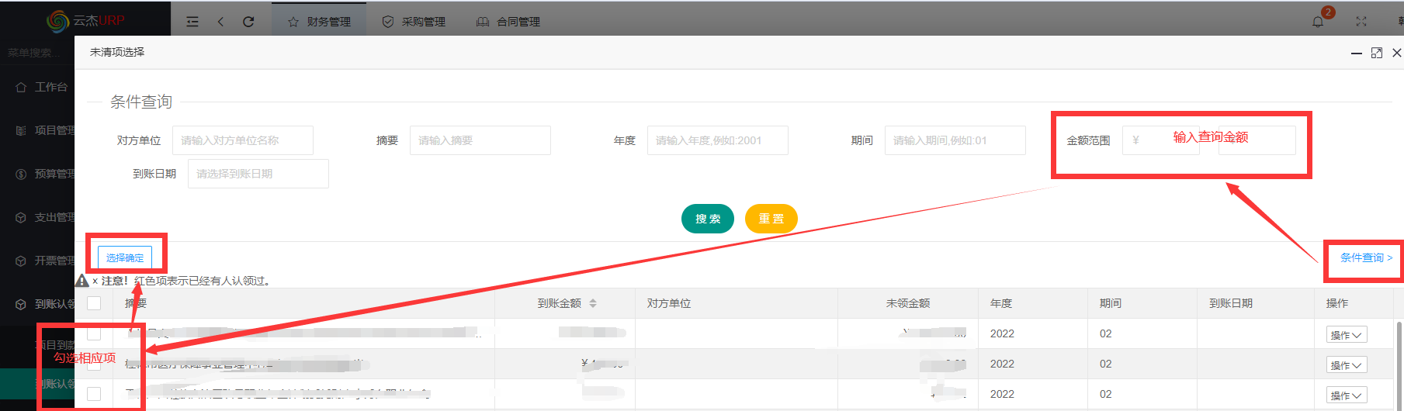

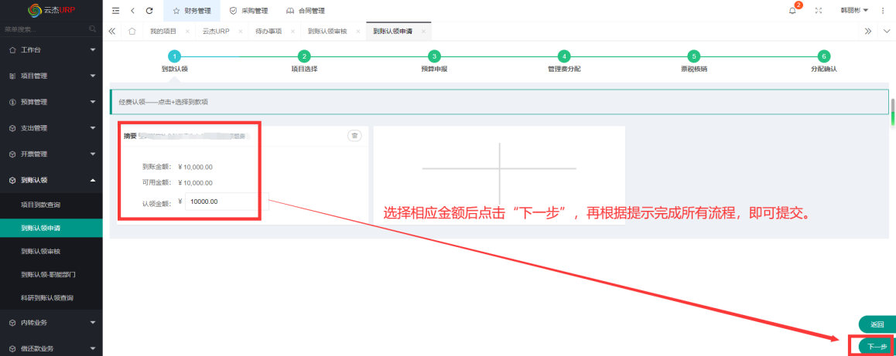

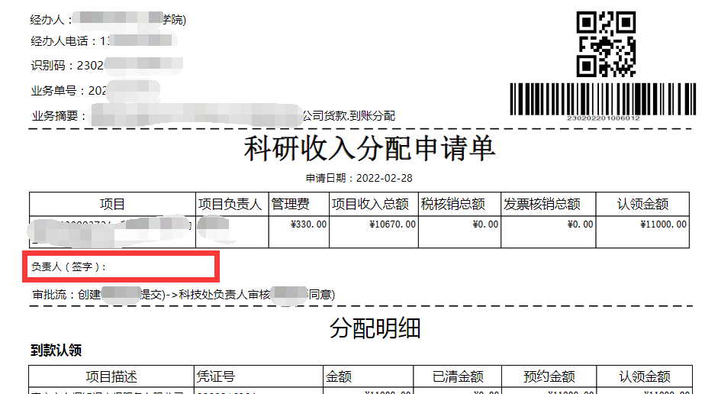

以上操作流程所列不详之处，请参照“附件2 ：财务系统部分操作；附件3：云杰财务系统经费认领操作手册”。

方法二：
“到账认领”与“预算申请”同时进行。创建项目后，不用先做预算，待“到账认领”时同时进行“预算申请”。参照方法一中3.到账认领 及 “附件4 ：项目创建和经费认领手册”，按提示完成具体操作。注：横向项目“预算申请”必须按3%列支“管理费”，科技处审核时不能修改预算。
- 未尽事宜，请与科技处成果科联系。地址：雁山校区行政北楼533室，联系电话0773-3690051。
附件1：科研创新服务平台V8.1用户手册--科研人员；
2：财务系统部分操作；
3：云杰财务系统经费认领操作手册；
4：项目创建和经费认领手册。

